**Профилактика гельминтозов**

Гельминтозы - болезни человека и животных, вызываемые паразитическими червями (гельминтами).

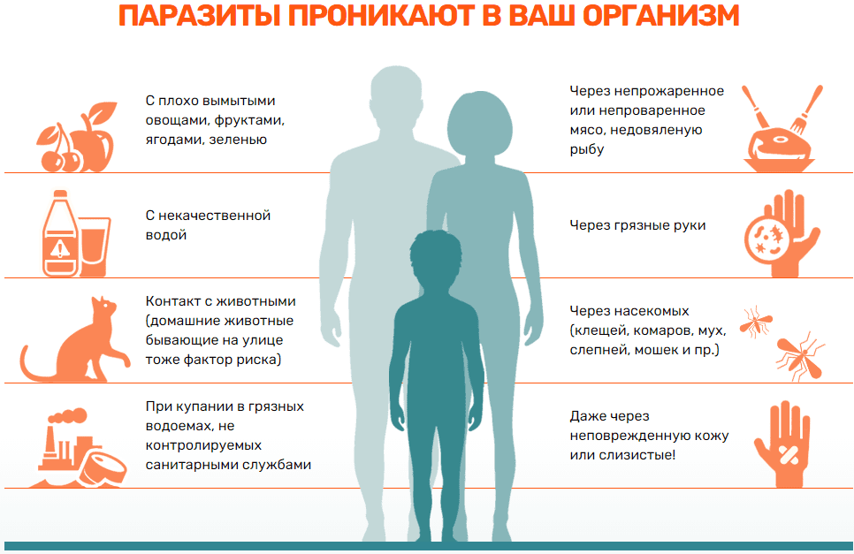**Заражение происходит**

**Симптомы:** повышение температуры; зудящая сыпь на коже, которая появляется неоднократно; отёк (например, гортани или лица); увеличение лимфатических узлов; боли в мышцах, связках, сухожилиях и суставах без видимых причин; поражение дыхательных путей от незначительных проявлений до серьёзных заболеваний, таких как астма, пневмония или плеврит; боль и чувство дискомфорта в животе.

**Профилактические меры:**

* использование в быту только качественной воды;
* тщательное мытье овощей, фруктов, ягод перед употреблением;
* соблюдение правил личной гигиены (использование индивидуального полотенца, предметов личной гигиены и других принадлежностей повседневного использования);
* достаточная термическая обработка мясных и рыбных продуктов.
* регулярная вакцинация и дегельминтизация домашних животных;
* медикаментозная профилактика: проходить всей семьей 2 раза в год (весной и осенью).